Психология и физиология
восприятия информации
Понимание и восприятие информации человеком всегда начинается с ощущения, например, при рассмотрении какого-либо предмета вначале воспринимаются самые заметные, крупные детали - неоднородность и цвет фона, а затем более мелкие детали, например, текст на объекте, детали на рисунках и т.д.
Из всей, воздействующей на человека информации, воспринимается:
- на слух не более 10%,
- зрительно около 30%,
- а если человек вовлечён в процесс восприятия информации - около 60%.
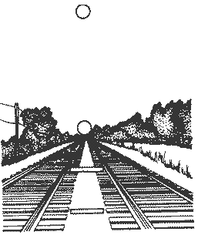
Структура восприятия зрительной информации (фактически света) зависит от оптических свойств объекта восприятия. Мы видим предмет только потому, что он отражает падающий на него свет или сам излучает свет. Цвет предметов определяется степенью поглощаемости световых лучей определённых длин волн (отражательной способностью).

Хотя фотография является плоским изображением, мы способны и понять, какие объекты расположены на удалении, а какие вблизи, благодаря тому свойству, при котором сведение линий на плоскости воспринимается как удаление.

Когда требуется, глубоко передать устройство какого-либо объекта используется чертёж. Чертёж - это графическое, условное изображение объекта, спроецированное на плоскость. Исследования показали, что техническая статья, подкреплённая чертежами, способствует более глубокому пониманию её смысла.
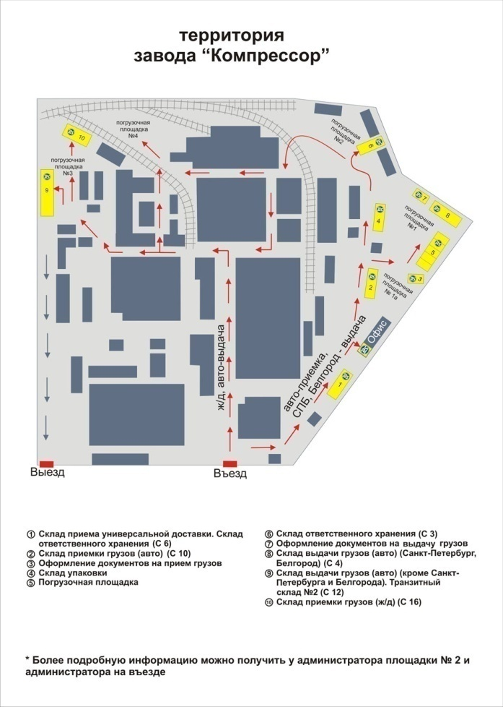
Когда имеет смысл показать только главные, принципиальные особенности объекта используется схема. Для чтения схем необходим некоторый уровень подготовки в той области, на которую ориентирована схема. Схема является удобным инструментом для познания принципиальных особенностей объекта, принципов функционирования.



Когда возникает необходимость показать месторасположение, количественные характеристики, функциональные особенности объекта, используется пиктограмма. Пиктограмма, может служить, например, значком торговой марки, логотипом.

Зрение обладает очень важным свойством - выделение объекта на фоне их множества. Причём это может быть совершенно незнакомый объект в незнакомом окружении. Такое поведение обусловлено выделением контура, фигуры, и фона. Фигура имеет характер вещи. Это выступающая вперед и относительно устойчивая часть видимого мира. Фон имеет характер неоформленного окружения, отступает назад и кажется непрерывно продолжающимся за фигурой. Фигура, в отличие от фона, представляет собой стабильное и константное образование. В некоторых случаях для восприятия необходимо выделение контура объекта. При этом контур играет важную роль при запоминании образа объекта.
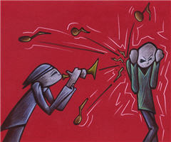
Чувство слуха - одно из главных в жизни человека. Слух и речь вместе составляют важное средство общения между людьми, служат основой взаимоотношений людей в обществе. Потеря слуха может привести к нарушениям в поведении человека. Глухие дети не могут научиться полноценной речи.
С помощью слуха человек улавливает различные звуки, сигнализирующие о том, что происходит во внешнем мире, звуки окружающей нас природы - шорохи леса, пение птиц, звуки моря, а также различные музыкальные произведения. С помощью слуха восприятие мира становится ярче и богаче.
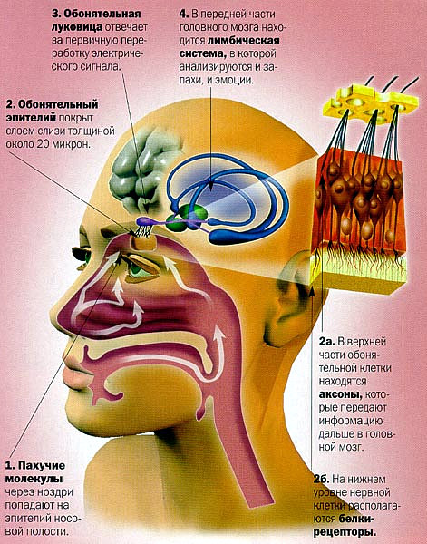
Мы вдыхаем аромат свежескошенного сена, и память в ярких деталях рисует события деревенского детства. Эпизоды прошлого, приятные или неприятные воспоминания может вызвать запах духов или лекарства.
Для многих обоняние - чувство, рождающее больше всего воспоминаний. Чтобы "включить" некоторые из самых ярких наших воспоминаний, достаточно, чтобы всего несколько душистых молекул попало на участок слизистой оболочки размером не более почтовой марки.

